**회의 개선 방안**

문제점 파악 및 개선



**영화 리뷰 사이트**더조은 팀 프로젝트 [Web]  
2019/12/28  
fkwjddn@gmail.com

Table of Contents

**요약…………**…………………………..……………………………. 03

**문제점 및 개선방안**…………………….…….…………………04-05

**반응형 전환점**…………………………………..…………………...06

**부록…………**………………………………………...........................07

요약



**회의가 영양가 없다.**

1. 명확하게 정해지는 내용이 없음.
2. 팀원 개인의 의견 표출이 불분명함.
3. 작업 결과물의 일관성 문제.
4. 반응형 전환점 미설정.

**1. 문제점 및 개선방안.**

## 문제점

1. **명확하게 정해지는 내용이 없다.**
   1. 현재 회의는 명확하게 **정해지는 내용없이** 흐지부지 끝납니다. 이런식으로 계속 진행하면 회의라는 명목하에 반복적인 모임을 갖지만 시간 낭비로 이어질 가능성이 높습니다.
2. **개인의 의견 표출이 불분명함.**
   1. 회의때 소수의 인원이 주도해가는 경향이 있습니다. 프로젝트가 **의도하지 않은 방향**으로 진행될 가능성이 있습니다.
3. **작업 결과물의 일관성 문제.**
   1. 이번 회의 결과, 프로젝트 초기에 작업에 대한 **상의가 제대로 이루어지지 않아** 레이아웃, 디자인, 애니메이션 효과등의 차이가 많이 발생했습니다.
4. **반응형 전환점이 불명확함.**
   1. 웹 브라우저**width 값이 몇 일 때** 반응하여 레이아웃이 전환 될지에 대한 협의가 제대로 이루어지지 않았습니다.

1. 문제점 및 개선방안.

## 개선방안

1. **회의 안건을 미리미리 정해서 준비하기.**
   1. 다음 회의 진행전 회의 안건을 **미리 정해서** 회의시간이 낭비되지 않게 준비합니다.
   2. 회의 안건은 **반드시 해당 회의에서 모두 명확하게 해결한 후** 회의를 종료합니다.
2. **긍정, 부정 명확하게 하기.**
   1. 팀원 의견에 대해 **긍정/부정의 반응을 확실하게 표현**해서 프로젝트 진행속도와 완성도를 개선합니다.
   2. 부정 의견의 경우, 어느 부분이 **약점**이 될 수 있고 어떤 방식으로 진행하면 **개선** 될 수 있을지를 같이 이야기 합니다.
3. **UI 세부적인 부분 정하기.**
   1. 레이아웃은 정해졌으나, **전체적인 색상**과 애니메이션 **효과 등**의 **세부적인 사항들**이 정해지지 않았습니다.   
        
      향후 시스템 통합시 **웹 페이지 일관성 문제**가 생길 수 있으니 빠르게 협의하도록 합니다.
4. **반응형 전환점 협의.**
   1. 다음 페이지에 계속.

2. 반응형 전환점.

## **2.1. 반응형 전환점 정의**

반응형 전환점(Break point)란 웹 브라우저 해상도가 특정 값에 도달하면 **반응형 시스템이 작동해서 레이아웃을 변하게하는 기준점**을 의미합니다.

## **2.2. 참고자료**

다음은 **구글 마테리얼**[material.io]에서 사용하는 그리드 시스템의 전환점 표를 가져온 것 입니다.

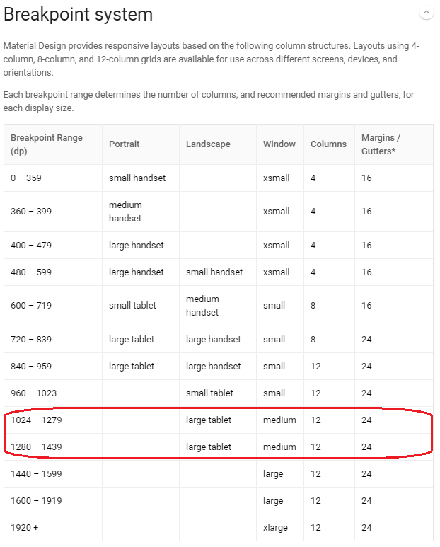

붉게 표시한 부분이 저희 프로젝트의 **Break Point**에 적합할 것으로 예상합니다.

부록

**2.3. 권고**

주변 자료를 찾아보며 W: 1280px을 기준으로 웹 디자인 작업이 진행되는 내용이 많이 보입니다. 그 기준을 따라 가로길이 1280px 기준으로 Desktop Web 작업을 진행하면 큰 문제없이 진행될 것 같습니다.

참고 링크는 카톡에 같이 올려뒀습니다.

읽어보신 후 추가 의견이나 수정되었으면 하는 부분이 있으시면 부담없이 말씀해주시면 감사하겠습니다.

난이도 높은 수업 가운데 팀 프로젝트를 같이 진행하느라   
다들 고생하십니다.

의미있는 프로젝트가 끝나고 학원 수료 후 모두가 좋은 결과를 갖고 원하시는 회사에 취업하시길 바랍니다.

**Contact**

Mobile 010-2017-2090  
Email fkwjddn@gmail.com